Урок письма в 3 классе школы VIII вида

Тема: «Ударные и безударные гласные»
Цели:
- закрепить умение находить ударные и безударные гласные;
углубить понятие, что ударные гласные произносятся и пишутся одинаково;
- способствовать развитию зрительно-слуховой памяти, слухового восприятия, коррекции мышления на основе упражнения в анализе-синтезе;
- воспитывать эмоциональную адекватность поведения.

Оборудование: предметная картинка для знакомства с новым словарным
словом; тесты ( по 2 карточки у каждого ученика)
Ход урока.
I. Организационный момент.
1. Учащиеся вспоминают и называют изучаемую тему.
2.Тренинг для фаланг пальцев.
Серый волк
Серый волк пришел из сказки
В парике и доброй маске.
Начал он козлят считать:
«Раз, два, три, четыре, пять».
Техника выполнения. Начиная с большого пальца левой руки, выполняем спиралевидные движения каждым пальцем от концевых фаланг до их основания. То же другой рукой. «Спиралевидные» движения - это круговые движения фаланг пальцев. На счет «пять» пальцы сжать в кулак, а затем разжать. Упражнение выполняется по 2 раза.
Точилка
Почему из-под точилки
Вьются стружки и опилки?
Карандаш писать не хочет -
Вот она его и точит.
Техника выполнения. Начиная с большого пальца левой руки, делаем спиралевидные движения от кончиков пальцев до основания фаланг. Произнося слова: «Вот она его и точит» - сжать и разжать кулак 2-3 раза. То же правой рукой.
Моя семья
Папа, мама, деда, баба, я -
Вот и вся моя семья.
Техника выполнения. Начиная с большого пальца левой руки, от кончиков к основанию фаланг выполняем интенсивное поглаживание или растирание всех пальчиков пальцами правой руки. То же на правой руке. Выполнять 2-3 раза.

Зайка
Раз, два, три, четыре, пять, Вышел зайчик погулять. Вдруг охотник выбегает. Прямо в зайчика стреляет.
Пиф- паф- не попал,
Быстро зайчик убежал.

Сжимать фаланги пальцев в кулак и разжимать.

II. Чистописание.
На доске написано:
Дарья дарит Дине дыню.
Проговорить. Сначала медленно, а затем быстрее.
Объяснить орфограммы. Записать в тетрадях красиво по памяти. (Запись на доске закрыть)
Затем учитель открывает запись и дети осуществляют самопроверку.
Поставить в словах ударение.
- Какая гласная во всех словах ударная?(Первая)
- Как называются остальные гласные? (Безударные)
Слабые учащиеся отвечают с опорой на таблицу.

Гласные, на которые падает ударение, называются ударными гласными. Остальные гласные - безударные.

III. Словарная работа.
1. На доске: Аптека. Берег. Билет. Россия. Собака. Сосновка.
Записать слова через запятую.
Поставить ударение, подчеркнуть безударные гласные.
- Какие слова написали с большой буквы?
- Почему?
- Прочитайте по слогам и назовите ударные и безударные гласные.
Образец ответа: би-лет - ударная гласная вторая е, безударная гласная первая и .
2. Знакомство с новым словом фабрика
Объяснение значения слова с помощью предметной картинки, на которой изображена фабрика.
Назвать ударную гласную и безударную гласную, которая плохо слышится.
Упражнение 17 стр.64
IV. Физкультминутка.
Раз - подняться, потянуться,
Два - согнуться, разогнуться,
Три-четыре – руки шире,
Пять – руками помахать,
Шесть – за парту тихо сесть,
Семь-восемь – лень отбросим.

V. Работа по теме урока.
Учебник: упражнение 16 стр. 64
Дети читают задание и текст.
- Когда человека мучает совесть?
- Как надо жить, чтобы тебя не мучила совесть?
Учащиеся подбирают подходящий заголовок и обосновывают свой выбор.
Объём письменной работы даётся дифференцированно.
После выполнения дети называют в словах ударные и безударные гласные.
Даётся образец ответа: может – ударная гласная первая о, безударная гласная вторая е .
- Какие гласные в слове произносятся и пишутся одинаково? (Ударные гласные). Слабые дети отвечают с опорой на таблицу.

Ударные гласные произносятся и пишутся одинаково.
Говорю-слышу-пишу: лес, дом, грабли.

VI. Упражнения для глаз.
1. Зажмурьте глаза, а потом откройте.
2. Сделайте круговые движения глазами: налево-вверх-направо-вниз-направо-вверх-налево-вниз
3. Вытяните вперёд руку. Следите взглядом за ногтем пальца, медленно приближая его к носу, а потом медленно отодвинте обратно.
(Повторить 5 раз)
VII. Закрепление.
1. Приём элемента не машинного программирования.
Заполнить тест.(У детей на партах две карточки)
Предмет | Название предмета
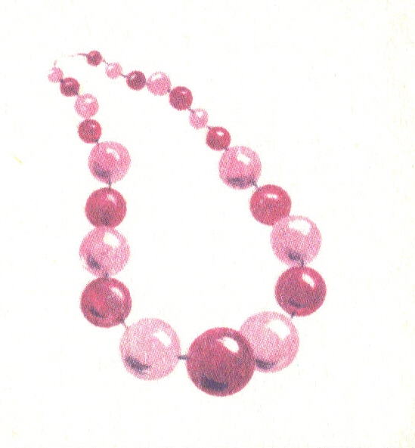 | бусы
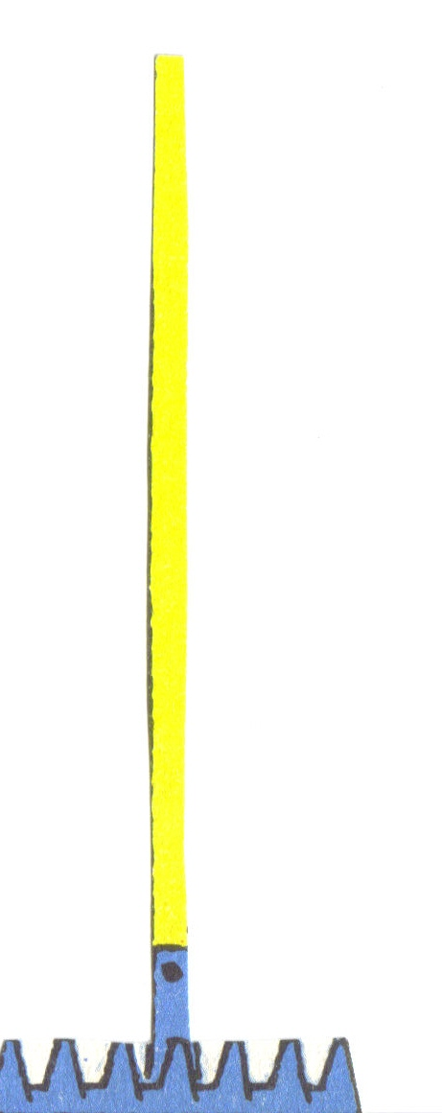 | грабли
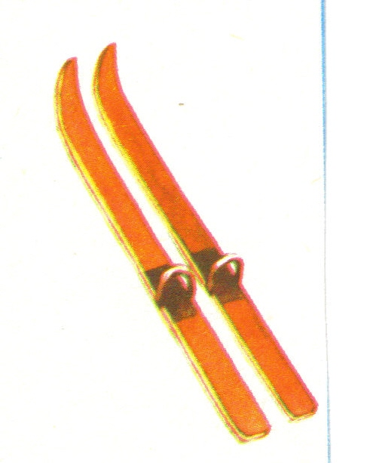 | лыжи
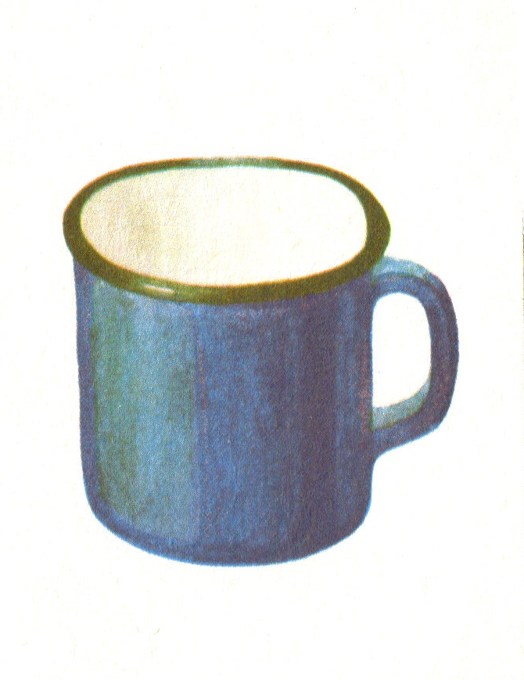 | кружка
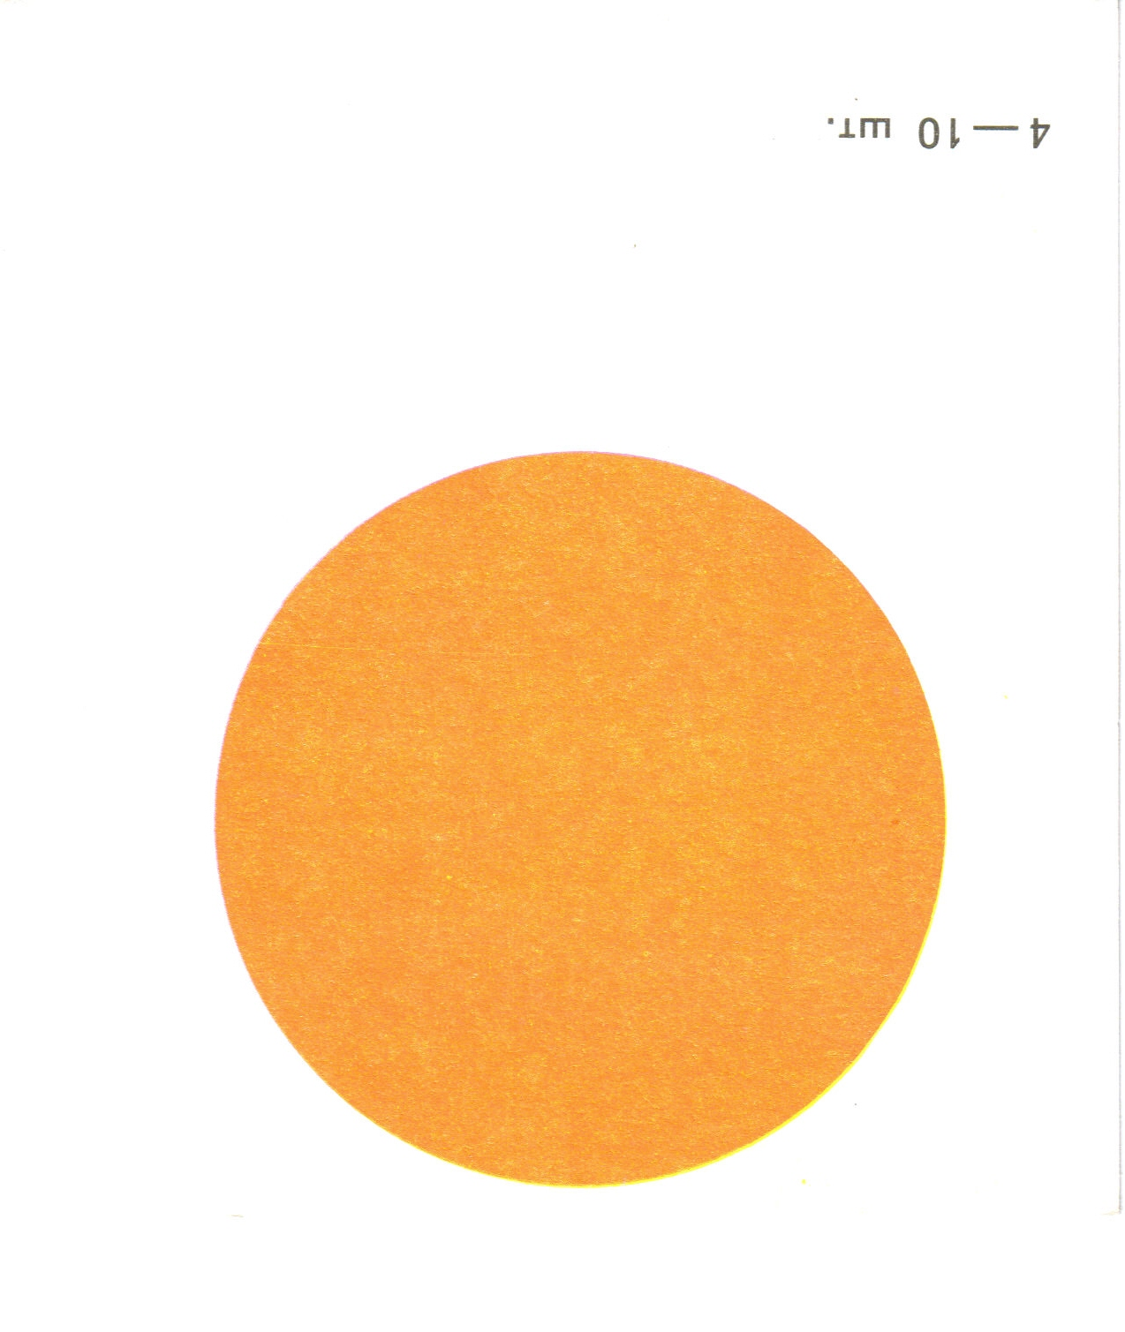 | круг

Назовите известные вам правила в записанных словах.
Учащиеся обмениваются тетрадями и осуществляют взаимопроверку по второй карточке.
- Можно ли ошибиться в написании ударных гласных этих слов?
- Почему? (Ударные гласные произносятся и пишутся одинаково)
2. Комментированное письмо.
Корень ученья горек, а плод сладок.
Учащийся комментирует, объясняя изученные орфограммы.
- Назовите ударную гласную и её место в слове.
Образец ответа: корень- ударная гласная первая о, безударная гласная
вторая е .
- Как вы понимаете эту пословицу?
VIII. Задание на дом: упражнение 15 стр.64
Задание читается и анализируется. Разбирается первое предложение.
Объём письменного задания даётся дифференцированно.
IX. Итог.
- Как произносятся и пишутся ударные гласные?( Ударные гласные произносятся и пишутся одинаково)
- Что вам понравилось на уроке?
- Чему учились на уроке?
X. Оценка работы учащихся.

